**编译原理实践第1次课-初步实验**

1. **编程环境**

Python 2.7

1. **中缀表达式转后缀表达式**

实现中缀表达式转化为后缀表达式，如： 9 - 5 + 2 转化为 9 5 - 2 +

伪代码：

（1）

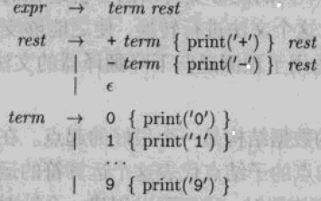

（2.1）

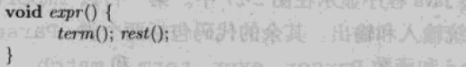

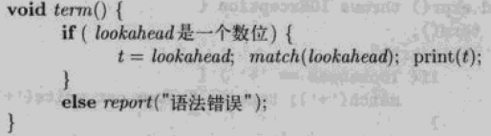（2.2）

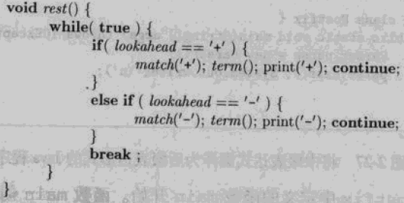

（2.3）



1. **正则表达式**

**3.1验证**

（1）验证jpg,jpeg,gif,bmp格式的文件名，大小写均可?

（1）匹配日期格式：2/31/2006

（3）电话号码(区号提取)：(0512) 68078800-6852

**3.2提取**

（1）提取list.html中的所有超链接

（2）提取content中的标题与正文

**附录**

|  |  |
| --- | --- |
| 代码 | 说明 |
| . | 匹配除换行符以外的任意字符 |
| \w | 匹配字母或数字或下划线或汉字 |
| \s | 匹配任意的空白符 |
| \d | 匹配数字 |
| \b | 匹配单词的开始或结束 |
| ^ | 匹配字符串的开始 |
| $ | 匹配字符串的结束 |

|  |  |
| --- | --- |
| 代码/语法 | 说明 |
| * | 重复零次或更多次 |
| + | 重复一次或更多次 |
| ? | 重复零次或一次 |
| {n} | 重复n次 |
| {n,} | 重复n次或更多次 |
| {n,m} | 重复n到m次 |

1. **完成实验报告，并提交。**